***«Слово о Женщине»***

Любимые женщины приходят к нам веснами,

Они неожиданны, как дождь

Любимые женщины приходят к нам звездами,

Когда открываем мы одну среди всех.

(Пляцковский М.С.)

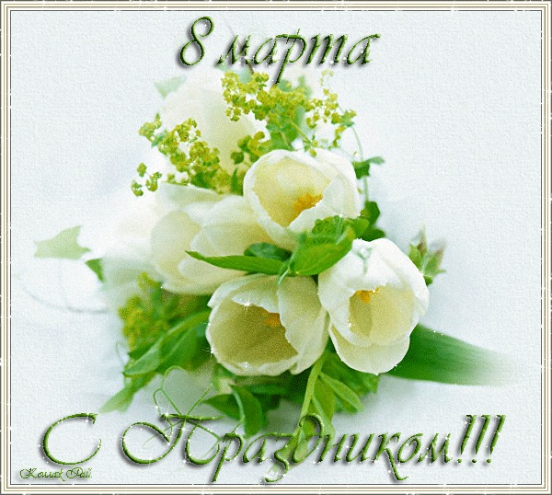

8 марта — Международный женский день (International Women's Day) — всемирный день женщин, в который отмечаются достижения женщин в политической, экономической и социальной областях, празднуется прошлое, настоящее и будущее женщин планеты.

Праздник отмечается Организацией Объединенных Наций, а в некоторых странах — России, Азербайджане, Армении, Беларуси, Украине — этот день является национальным праздником.

В 1910 году в Копенгагене состоялась 2-я Международная конференция работающих женщин (second International Conference of Working Women). Лидер женской группы социал-демократической партии Германии Клара Цеткин (Clara Zetkin) выдвинула идею празднования Международного женского дня. Она предложила, чтобы Женский день отмечался ежегодно в каждой стране в один и тот же день. Целью этого праздника Цеткин назвала борьбу женщин за свои права. Клара Цеткин (Рисунок И. Бродского) Клара Цеткин (Рисунок И. Бродского) Интересно, что идея проведения Международного женского дня впервые возникла именно в начале 20 века, когда промышленно развитый мир переживал период экспансии и потрясений, демографического бума и зарождения радикальных идеологий. Хотя существует мнение, что первый в истории «марш пустых кастрюль» текстильщиц Нью-Йорка, прошедший 8 марта 1857 года, стал одной из предпосылок празднования Международного женского дня. В этот день женщины всех континентов, нередко разделенные национальными границами или этническими, языковыми, культурными, экономическими и политическими различиями, имеют возможность собраться вместе и вспомнить о традиции, которая олицетворяет собой, по крайней мере, девять десятилетий борьбы за равенство, справедливость, мир и развитие.

В Древней Греции Лисистрата ради прекращения войны организовала сексуальную забастовку против мужчин; во время Французской революции парижские женщины, выступавшие за «свободу, равенство и братство», организовали марш на Версаль, чтобы потребовать предоставления женщинам избирательного права.

Международный женский день — это праздник всех женщин, ставших творцами истории. Неудивительно, что женщины стали первопроходцами во многих областях — вот только некоторые факты, объединенные женским «первая».

В январе 1909 года в Нью-Йорке стартовала первая в мире женская автогонка.

В апреле 1989 года состоялось первое выступление женского «Вивальди-оркестра».

В январе 1906 года в Санкт-Петербурге открылось первое в России высшее техническое учебное заведение для женщин.

[Ты - женщина,](http://zamuzh-zaprosto.com/category_84.html) ты - книга [между книг](http://zamuzh-zaprosto.com/category_7.html),   
Ты - свернутый, запечатленный свиток; 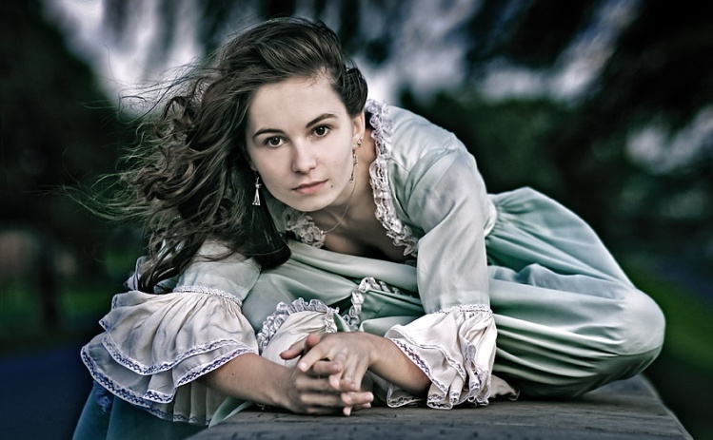  
В его строках и дум и слов избыток,   
В его листах безумен каждый миг.   
  
[Ты - женщина,](http://zamuzh-zaprosto.com/category_6.html) ты - ведьмовский напиток!   
Он жжет огнем, едва в уста проник;   
Но пьющий пламя подавляет крик   
И славословит бешено средь пыток.   
  
[Ты - женщина, и этим ты права.](http://zamuzh-zaprosto.com/category_5.html)   
От века убрана короной звездной,   
Ты - в наших безднах образ божества!   
  
Мы для тебя влечем ярем железный,   
Тебе мы служим, тверди гор дробя,   
И молимся - от века - на тебя!

***Валерий Брюсов***

Вероника Тушнова

Не отрекаются , любя,

ведь жизнь кончается не завтра,

я перестану ждать тебя,

а ты придешь совсем внезапно.

А ты придешь, когда темно,  
когда в стекло ударит вьюга,  
когда припомнишь, как давно,  
не согревали мы друг друга.  
И так захочешь теплоты,  
неполюбившейся когда-то,  
что переждать не сможешь ты  
трех человек у автомата,  
и будет, как назло, ползти  
трамвай, метро, не знаю, что там...  
И вьюга заметет пути  
на дальних подступах к воротам...  
А в доме будет грусть и тишь,  
хрип счетчика и шорох книжки,  
когда ты в двери постучишь,  
взбежав наверх без передышки.  
За это можно все отдать,  
и до того я в это верю,  
что не могу тебя я ждать,  
весь день не отходя от двери.

Биенье сердца моего,  
тепло доверчивого тела...  
Как мало взял ты из того,  
что я отдать тебе хотела.  
А есть тоска, как мед сладка,  
и вянущих черемух горечь,  
и ликованье птичьих сборищ,  
и тающие облака..  
Есть шорох трав неутомимый,  
и говор гальки у реки,  
картавый,  
не переводимый  
ни на какие языки.  
Есть медный медленный закат  
и светлый ливень листопада...  
Как ты, наверное, богат,  
что ничего тебе не надо.

|  |  |
| --- | --- |
| Быть хорошим другом обещался, звезды мне дарил и города. И уехал, и не попрощался. И не возвратится никогда. Я о нем потосковала в меру, в меру слез горючих пролила. Прижилась обида, присмирела, люди обступили и дела... Снова поднимаюсь на рассвете, пью с друзьями, к случаю, вино, и никто не знает, что на свете нет меня уже давным-давно. |  |

**Мамины глаза**

Дождинка упадет на землю, как слеза,

И вдаль поманит утром нас дорога.

А мамины глаза, а мамины глаза

Нам вслед посмотрят ласково и строго.

Все в жизни может быть –

И радость, и гроза,

Не жалует судьба нас временами.

А мамины глаза, а мамины глаза

Всегда следят с волнением за нами.

Мы в поисках мечты меняем адреса,

Нам дома письма редкие прощают.

А мамины глаза, а мамины глаза

Нас в детство по привычке возвращают.

Грубеют на ветру мальчишек голоса,

И девочки становятся взрослее…

А мамины глаза, а мамины глаза

С годами все добрее и светлее.

М. Пляцковский

**Мама**

О, как прекрасно это слово – мама!

Все на земле от материнских рук.

Она нас, непослушных и упрямых,

Добру учила – высшей из наук.

Да, слово «мама» издавна в народе

Возносят выше самых ярких звезд.

Родная мама, дорогая нянька

Тебе несем мы в праздники цветы.

И в городе, и малой деревеньке

Всего дороже ты нам, только ты.

Пускай рассвет

на день Восьмого марта,

Как пионерский галстук, расцветет.

Пусть в нашем сердце светит

слово «мама» -

и будут святы Родина, народ!

М. Сиренко

## 

## *Свет*

С небес полночных падает звезда,

И птицы улетают в край далекий,

Но с вами остается навсегда

Свет женщины, прекрасный и высокий.

От сердца к сердцу, от мечты к мечте

Свет женщины проложит путь незримый,

Открытый только вечной Доброте,

###### И Правде, и Любви неповторимой…

Воистину бессмертные слова:

«Без этого пленительного света

Не кружится от счастья голова,

Не будет ни героя, ни поэта».

Сверкают росы, тают облака,

Приходит новый день обыкновенно.

И светится Вселенная, пока

Свет женщины расплескан во Вселенной!

П. Кашаев

**Мама**

С широко раскрытыми глазами,

Сладкий сон стараясь превозмочь,

Я лежу и думаю о маме,

Нет ее: она дежурит в ночь…

Мамочка, любимая, родная!

Предо мной твой образ дорогой,

Я тебя веселой вспоминаю, молодой, красивой и простой.

Ты уже немножко поседела,

Но глаза по-прежнему блестят,

Ты берешься за любое дело

Молодо, как много лет назад.

Е. Трутнева

### Я хочу быть твоею милой

Я хочу быть твоею силой,

Свежим ветром,

Насущным хлебом,

Над тобою летящим небом.

Если ты собьешься с дороги,

Брошусь тропкой тебе под ноги, -

Без оглядки иди по ней.

Если ты устанешь от жажды,

Я ручьем обернусь однажды, -

Подойди, наклонись, испей.

Если ты отдохнуть захочешь

Посреди кромешной ночи,

Все равно – в горах ли, в лесах ли, -

Встану дымом над кровлей сакли,

Вспыхну теплым цветком огня,

Чтобы ты увидал меня.

Всем, что любо тебе на свете,

Обернуться готова я.

Подойди к окну на рассвете

И во всем угадай меня.

Это я, вступив в поединок

С целым войском сухих травинок,

Встала лютиком у плетня,

Чтобы ты пожалел меня.

Это я обернулась птицей,

Переливчатой синицей,

И пою у истоков дня,

Чтобы ты услыхал меня.

Это я в оборотном свите

Соловья.

Распустились листья,

В лепестках роса.

Это – я

Это – я.

Облака над садом…

Хорошо тебе?

М. Алигер

## Мама

Воспеваю то, что вечно ново,

И хотя совсем не гимн пою,

но в душе родившееся слово

# Обретает музыку свою…

Слово это – зов и заклинанье,

В этом слове – сущего душа.

Это – искра первого сознанья,

Первая улыбка малыша.

Слово это сроду не обманет,

В нем сокрыто жизни существо,

В нем – исток всего,

Ему конца нет.

Встаньте! Я произношу его: МАМА.

Р. Гамзатов

**Солнышко**

Как это бывает,

Сама не пойму.

Что солнышко в небе –

То мама в дому.

За облако солнышко

Скроется вдруг,

Все станет пустым

И печальным вокруг.

Уйдет хоть ненадолго

Мама моя, -

Такой невеселою

Сделаюсь я.

Домой возвратится

Родная моя –

И снова веселой

Сделаюсь я.

Играю, смеюсь,

Кувыркаюсь, пою.

Люблю я родную

Голубку свою!

Е. Благинина

**Руки матери**

Я помню руки матери моей,

Хоть нет ее, давно уж нет на свете,

Я рук не знал нежнее и добрей,

Чем жесткие, мозолистые эти.

Я помню руки матери моей

Что утирали слезы мне когда-то,

В пригоршнях приносили мне с полей

Все, чем весна в родном краю богата.

Я помню руки матери моей,

Суровой ласки редкие мгновенья,

Я становился лучше и сильней

От каждого ее прикосновенья.

Я помню руки матери моей,

И я хочу, чтоб повторяли дети:

«Натруженные руки матерей,

Светлее вас нет ничего на свете!»

Н. Рыленков

**Март**

Ликуют дети: Восьмое марта!

Помолодейте сегодня, мамы!

В высотах синих пылают звезды.

Вы всех красивей сегодня, сестры!

В букетах – зелень и солнце пляшет.

О, как весенни невесты наши!

Как песня утра – капели звоны.

Вы просто чудо сегодня, жены!

Торопят листья тугие почки.

Во имя жизни растите, дочки!

А небо мира взметнулось вон как-

Чтоб внучкам милым смеялось звонко!

Но если даже есть где-то лихо –

Пусть бабкам нашим живется тихо!

Забудем байки – чего уж проще.

Всегда бывайте здоровы, тещи!

…Нас март окутал, счастливый весь.

Мы вечно будем, пока вы есть!

Е. Нефедов

**Песня о женщине**

Есть в природе знак святой и вещий,

Ярко обозначенный в веках!

Самая красивая из женщин –

Женщина с ребенком на руках.

От любой напасти заклиная

(Ей-то уж добра не занимать!),

Нет, не богоматерь, а земная,

Гордая, возвышенная мать.

Свет любви издревле ей завещен,

Так вот и стоит она в веках.

Самая прекрасная из женщин –

женщина с ребенком на руках.

Все на свете метится следами,

Сколько б ты ни вышагал путей,

Яблоня – украшена плодами,

Женщина – судьбой своих детей.

Пусть ей вечно солнце рукоплещет,

Так она и будет жить в веках.

Самая прекрасная из женщин –

Женщина с ребенком на руках! С. Островой

**\* * \***

Сердце маленькое упрямо

Бьется, бьется, глаза горят.

Слово первое, слово «Ма-ма!»

Губы нежные говорят.

Ведь у белых, у чернокожих

В первом слове –

Одна любовь,

И недаром оно похоже

На любом из земных языков.

Неужели настанет время,

Сын забудет, как слово звенит,

И тягчайшим из преступлений

Против детства, людей, растений

сердце матери

обледенит?

Не дадим ему волчьей рысью

Пробегать меж людей во мгле!

Должен быть самым ясным, чистым

Материнский взгляд на земле! Д. Яндиева



**Ваше Величество, Женщина**

**(Г.Венгеровой)**

Тьмою здесь все занавешено

И тишина, как на дне…

Ваше Величество, Женщина,

Да неужели – ко мне?

Тусклое здесь электричество,

С крыши сочится вода,

Женщина, Ваше Величество,

Как Вы решились сюда?

О, Ваш приход – как пожарище,

Дымно и трудно дышать.

Ну, заходите, пожалуйста,

Что ж на пороге стоять.

Кто Вы такая? Откуда Вы?

Ах, я смешной человек.

Просто Вы дверь перепутали, улицу, город и век.

Б. Окуджава